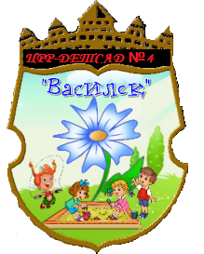

Городской округ "город Дербент"

РЕСПУБЛИКА ДАГЕСТАН

МУНИЦИПАЛЬНОЕ БЮДЖЕТНОЕ ДОШКОЛЬНОЕ ОБРАЗОВАТЕЛЬНОЕ УЧРЕЖДЕНИЕ

"ЦЕНТР РАЗВИТИЯ РЕБЕНКА - ДЕТСКИЙ САД № 4 "ВАСИЛЕК""
  368600,РД, г.Дербент,ул. Таги-Заде, 112  4-71-28

17.11.2020 г. №122.1

ПРИКАЗ

«О работе в каникулярное время»
.
В целях сохранения здоровья детей и в соответствии требований СанПиН 2.4.1.1249-03 от 08.04.20__г.
ПРИКАЗЫВАЮ:
1. С 11 по 15 января для воспитанников МБДОУ организовать каникулы.
2. В каникулярные дни проводить занятия только эстетически-оздоровительного цикла (музыкальные, спортивные, изобразительного искусства).
3.Старшему воспитателю Бабаевой Р.В. совместно с инструктором физкультуры Аскендеровой С.У., музыкальным руководителем Сеидовой Р.М. и воспитателями разработать мероприятия и составить план каникулярной недели с включением музыкально-спортивно- развлекательных мероприятий.
4. План проведения каникул предоставить на утверждение заведующей МБДОУ к 20 декабря 2020 г.
5. Увеличить продолжительность прогулок с 4 часов до 5-5,5 часов.
6. Старшему воспитателю Бабаевой Р.В. принять меры по предупреждению детского травматизма в период каникулярных дней.
7. Контроль за выполнением данного приказа оставляю за собой.

Заведующая МБДОУ «ЦРР детский сад №4 «Василек» _______________М.Б.Рамазанова

